Pensenverwaltung
März 2026

Inhalt
1. Verwaltung Lehrpersonen 4
1.1. Person und Person-Zusatz 4
1.2. Beziehung Lehrer-Schule 5
1.3. Über Klassierungen zu erfassende Angaben 6
1.3.1. Garantiertes Pensum / Befristete Anstellung 6
1.3.2. Zur Berufsausübung erforderliche Ausbildungen 7
1.3.3. Besuchte Weiterbildungen 7
1.3.4. Unterrichtsbereiche 7
1.3.5. Ausländerausweis 8
1.3.6. Kinder 8
1.3.7. Parkplatz 8
1.3.8. Kontodaten 9
1.3.9. MAB/MAG 9
1.3.10. Direkt entschädigte Tätigkeiten 10
1.3.11. Spesen (für Monatsmutationsliste) 11
1.3.12. Dienstaltersgeschenk DAG 11
1.3.13. Einzellektionen 11
1.4. Datenblatt Lehrperson 12
2. Pensenverwaltung 13
2.1. Pensenübersicht 13
2.1.1. Semester manuell eröffnen 13
2.1.2. Zusatzleistungen/Entlastungen erfassen 14
2.2. Unterricht gemäss Stundenplan 14
2.3. Unterricht mit Zulage 15
2.4. Detaillierte Pensenübersicht 17
3. Stellvertretungen, Minderlektionen etc. 18
3.1. Stellvertretungen 18
3.2. Stellvertretungen im Stundenplan eintragen 24
3.3. Abzüge / Kurzkurse / Exkursionen – ev. weitere (z.B. Personalausleihe) 24
4. Kontingente 25
4.1. Struktur Kontingente 26
4.2. Buchung bei der Lehrperson 26
4.3. Abrechnung 27
5. Auswertungen 28
5.1. Abrechnung über Entlastungen/Zusatzleistungen 28
5.2. Monatsmutationsliste 30
5.3. Pensensaldi/Entlastungen 31
5.4. Übersicht Lehrerpensen 32
5.5. Weitere Auswertungen 32

Verwaltung Lehrpersonen

Person und Person-Zusatz
Ausser den üblichen Adressfeldern und dem Geburtsdatum sind auf dem Register Zusatz noch die folgenden Felder relevant:
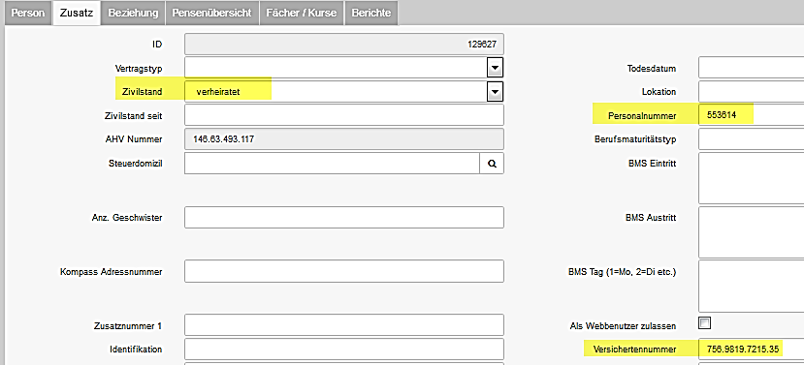

Wenn die Person Zugriff auf Workzone bzw. Kompent braucht, muss die Personalnummer mit der Anstellungsnummer erfasst werden, also 999999.9
Somit wird die Mailadresse der betreffenden Person automatisch ins IAM und ins ZHDirectory übertragen und ermöglicht somit den Zugriff auf die genannten Programme.

Beziehung Lehrer-Schule
Für jeden Mandanten (z.B. Grundbildung und Weiterbildung oder verschiedene Abteilungen) muss eine separate Beziehung Lehrer-Schule erfasst werden. Die auf dem Print-Screen markierten Felder müssen bei jeder Beziehung ausgefüllt sein.
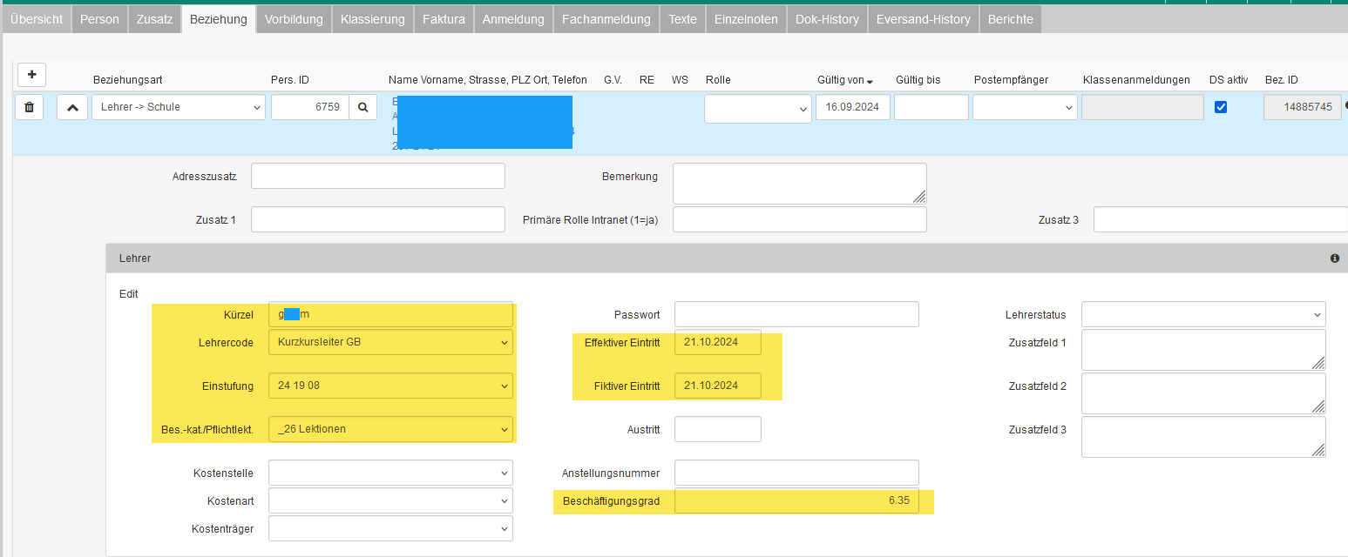

Bei der Einstufung sind nur die hinteren vier Ziffern relevant (für die Berechnung des Stundenlohns). Aus diesem Grund wurden nur die Einstufungen mit 24 xx xx hinterlegt.

Im Feld Bes.-kat./Pflichtlekt. Werden die Pflichtlektionen (23,24,25,26) hinterlegt. Diese werden ebenfalls für die Berechnung des Stundensatzes benötigt.

Das Feld Fiktiver Eintritt wird benötigt, um den Termin für ein DAG zu berechnen.

Über Klassierungen zu erfassende Angaben
Generell können diese Informationen mit den Klassierungs-Listen (Klassierungen und Klassierungen für Export) ausgedruckt/ausgewertet werden.
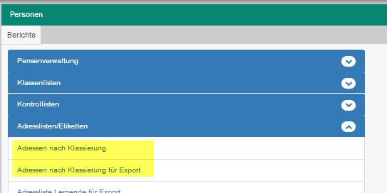

Garantiertes Pensum / Befristete Anstellung
Diese Informationen müssen mit der Klassierungsart Pensum Lehrpersonen (jedes Semester benötigt eine neue Klassierung) erfasst werden. Damit der Aufwand nicht zu gross ist, können die Angaben vom Eco-Team ins nächste Semester übernommen werden.
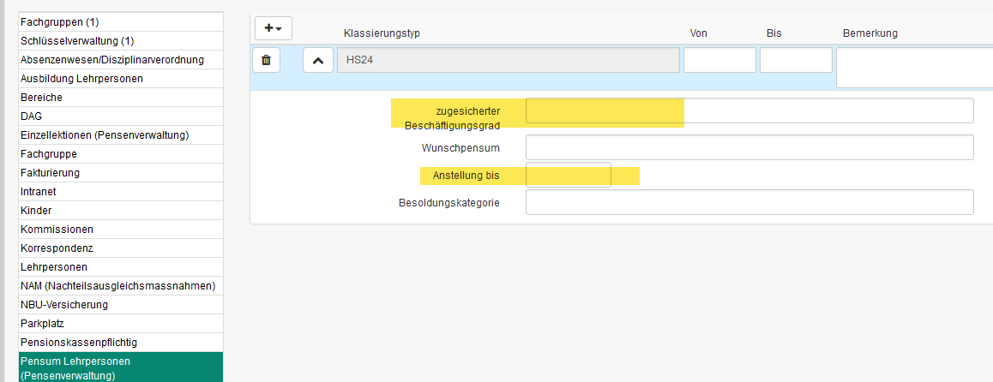
Bei einer befristeten Anstellung muss das Feld Anstellung bis ausgefüllt werden (Datum).

Die restlichen Felder sind Informationen, welche nicht von allen Schulen gebraucht werden.

Zur Berufsausübung erforderliche Ausbildungen
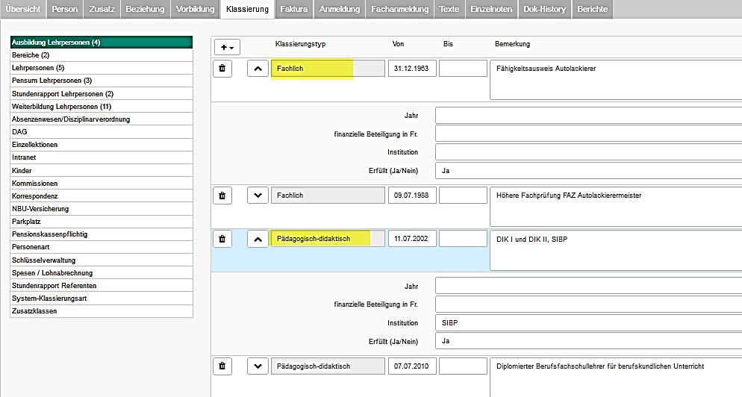
Die Klassierungsart dazu heisst Ausbildung Lehrpersonen, enthalten sind die Klassierungstypen
- Fachlich
- Pädagogisch-didaktisch

Besuchte Weiterbildungen
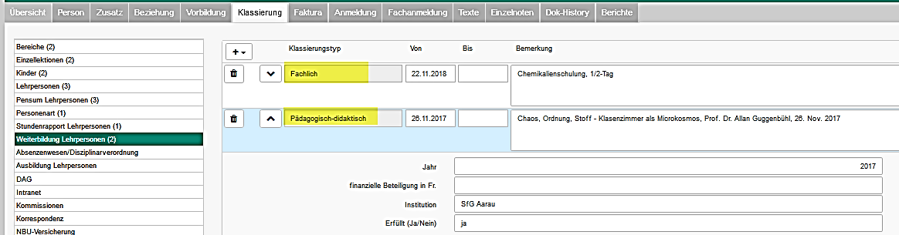
Die Klassierungsart dazu heisst Weiterbildung Lehrpersonen, enthalten sind die Klassierungstypen
- Fachlich
- Pädagogisch-didaktisch

Unterrichtsbereiche
Die Bereiche (Klassierungstypen) werden für jede Schule individuell erfasst. Jeder Lehrperson können beliebig viele Bereiche zugeordnet werden und es können auch beliebig viele Bereiche eröffnet werden.
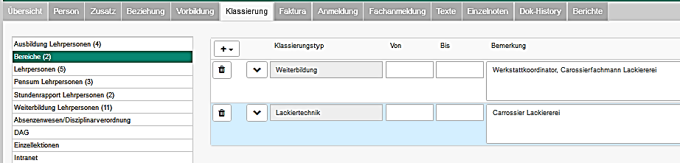

Ausländerausweis
Klassierungsart Lehrpersonen, Klassierungstyp Ausländerausweis
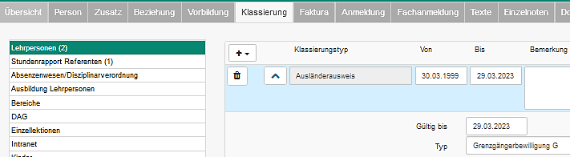

Kinder
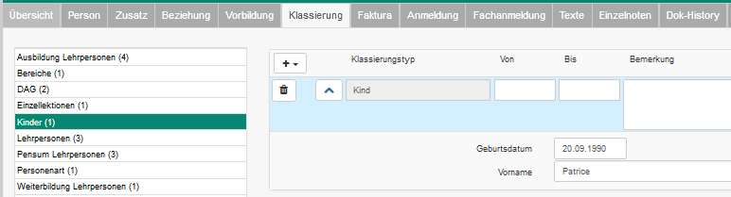
Geburtsdatum und Vorname werden erfasst.
Diese Information wird auf das Datenblatt Lehrperson aufgedruckt.

Parkplatz
Die Klassierung findet man unter der Klassierungsart Lehrpersonen. Es kann der monatlich zu zahlende Beitrag und die Parkplatz- (oder Auto-) nummer erfasst werden.
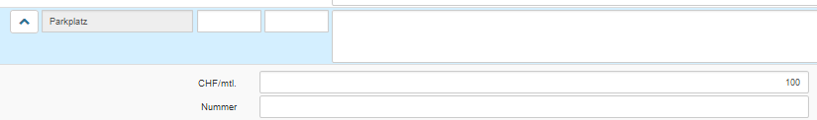
Diese Information wird auf das Datenblatt Lehrperson aufgedruckt.

Kontodaten
Die Klassierung findet man unter der Klassierungsart Lehrpersonen.
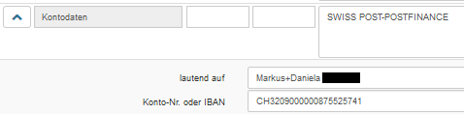
Erfasst werden kann die Bank (unter Bemerkung) sowie lautend auf und IBAN (im Detail). Diese Information wird auf das Datenblatt Lehrperson aufgedruckt.

MAB/MAG
Die obligatorischen MAB/MAG werden ebenfalls als Klassierung erfasst, dies auch unter der Klassierungsart Lehrpersonen.
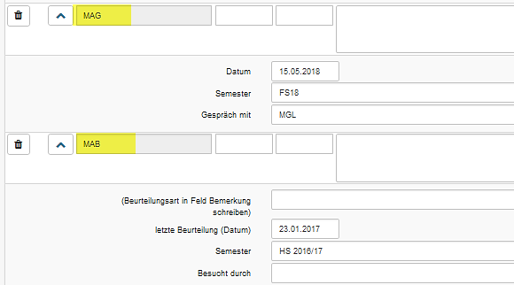
Die aktuellste MAB wird auf dem Datenblatt Lehrperson aufgedruckt.
Zusätzlich gibt es eine separate Exportliste, zu finden im Programm Lehrer unter der Berichtsgruppe Pensenverwaltung. Auf dieser Liste sind weitere relevante Informationen zur Lehrperson und Anstellung enthalten.
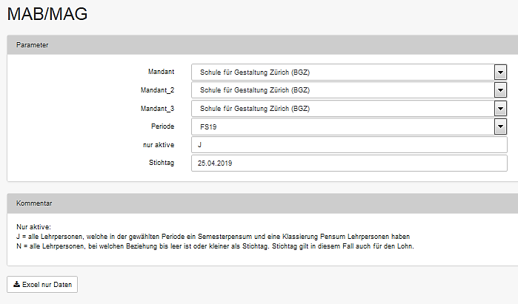

Direkt entschädigte Tätigkeiten
z.B. Experten bei Prüfungen
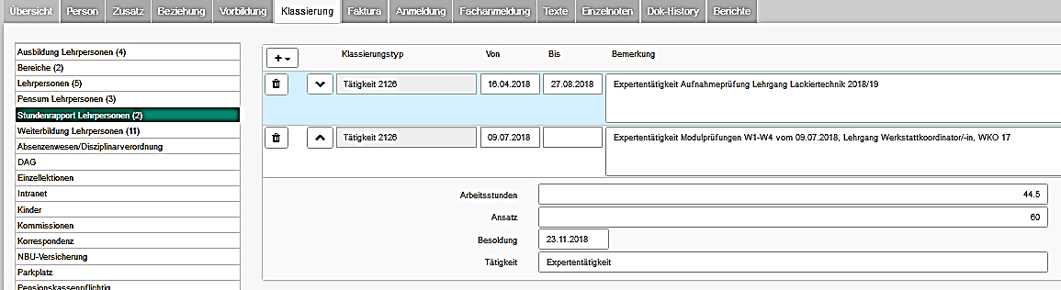
Erfasst werden diese in der Klassierungsart Stundenrapport Lehrpersonen.
Es gibt im Moment die Klassierungstypen Tätigkeit 2025 und Tätigkeit 2126 gemäss Vorgaben Puls-Avanti. Weitere Klassierungstypen sind möglich und können beim Eco Team bestellt werden.
Informationen dazu: Wann war der Einsatz, Beschreibung dazu, Anzahl Arbeitsstunden, Ansatz, mit welcher Besoldung ausbezahlt (Datum) und um welche Tätigkeit handelte es sich.

Spesen (für Monatsmutationsliste)
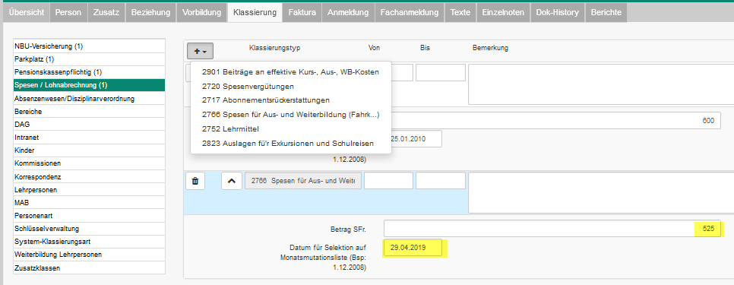

Dienstaltersgeschenk DAG
Eine einfache DAG-Buchhaltung kann ebenfalls über Klassierungen geführt werden
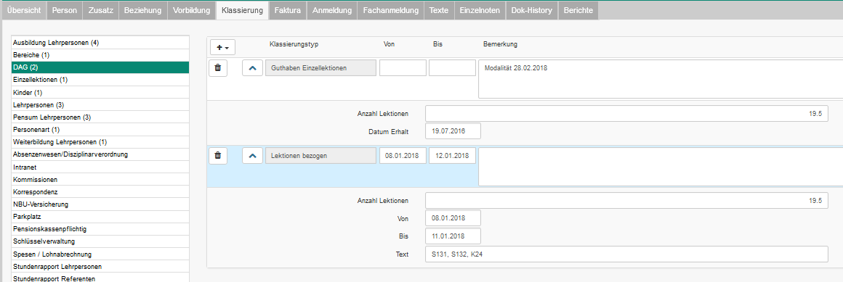
Mit dem Klassierungstyp Guthaben Einzellektionen wird das Guthaben in Lektionen und das Datum der Gutschrift erfasst. Mit dem Klassierungstyp Lektionen bezogen oder Lektionen ausbezahlt können bezogene Lektionen und der Zeitraum des Bezugs rapportiert werden. Wenn das DAG aufgebraucht ist, wird der Klassierungstyp Lektionen saldiert erfasst.

Einzellektionen
Eine ähnliche Buchhaltung wie für das DAG kann für Einzellektionen, welche nicht ins Pensum fliessen, geführt werden:
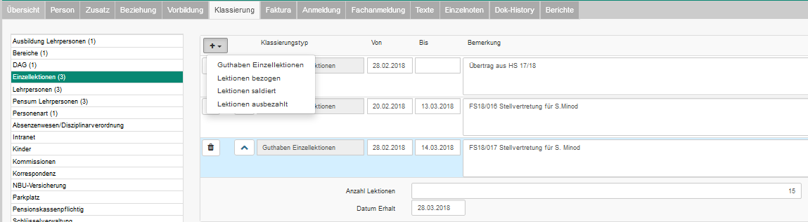

Datenblatt Lehrperson
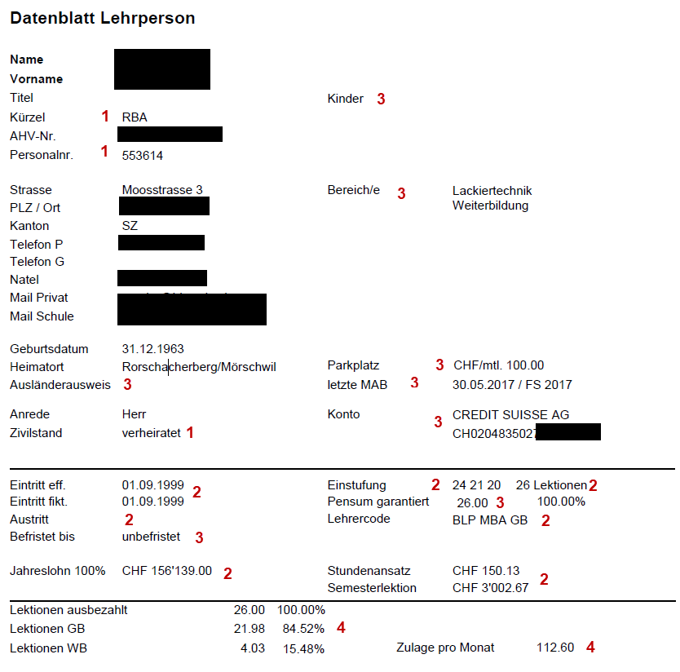
Woher kommen die Informationen
- Kapitel Person und Person-Zusatz
- Kapitel Beziehung Lehrer-Schule
- Kapitel Über Klassierungen zu erfassende Angaben
- Kapitel Pensenverwaltung

Pensenverwaltung

Pensenübersicht
Hier werden die Pensen aus dem (Unterricht gemäss Stundenplan sowie den Stellvertretungen etc, welche ins Pensum gerechnet werden, pro Semester und pro Mandant zusammengezählt.
Die Pensenübersicht findet man im Programm Lehrer, Register Pensenübersicht.
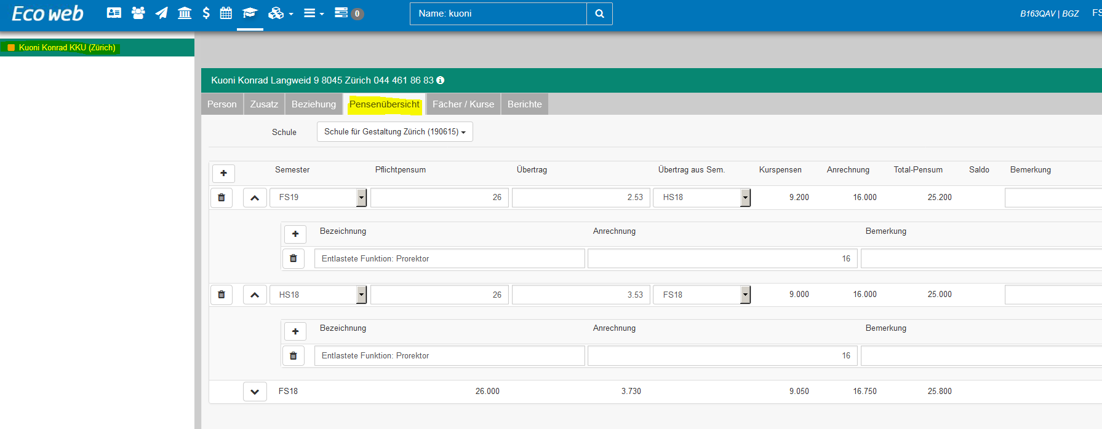
Für jedes Semester, in welchem die Lehrperson unterrichtet, braucht es hier eine Zeile. Das erste Semester muss für jede Lehrperson manuell eröffnet werden. Weitere Semester können vom Eco-Team kopiert werden. Beim Kopieren werden jeweils auch automatisch Folgende Einträge übernommen:
- Zusatzleistungen/Entlastungen
- Saldo Vorsemester
- Pfichtpensum (auszuzahlende Lektionen)
Diese Einträge können je nach Bedarf noch korrigiert/ergänzt/überschrieben werden

Semester manuell eröffnen
In der Pensenübersicht wird das neue Semester hinzugefügt indem auf das „+“ geklickt wird.
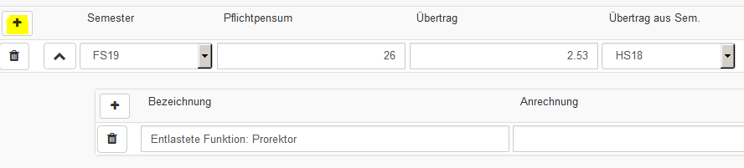
Das zu bearbeitende Semester kann nun ausgewählt werden.
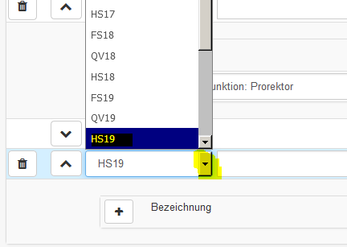
Nun werden die auszuzahlenden Lektionen unter „Pflichtpensum“ erfasst. Der Saldo aus dem Vorsemester wird im Feld „Übertrag“ eingegeben.

Zusatzleistungen/Entlastungen erfassen
Im Detail können unter „Bezeichnung“ Zusatzleistungen, Entlastungen, Verpflichtungen und weitere Angaben, welche nicht aus dem Stundenplan kommen aber für das Pensum relevant sind, erfasst werden. In diesem Beispiel ist das eine entlastete Funktion:

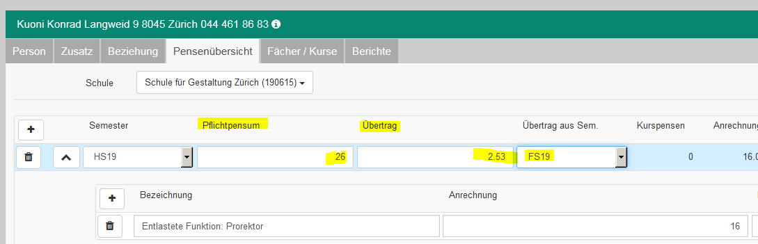
Alle Informationen können bis zum Abschluss des Semesters jederzeit korrigiert/ergänzt werden. Das Semester kann durch das Eco-Team abgeschlossen(gesperrt) werden.

Neue Pensen in den Klassierungen müssen per Ticket bestellt werden.

Unterricht gemäss Stundenplan
Beim Einlesen des Stundenplans aus Untis oder aus einer anderen Stundenplansoftware werden die Stundenplan-Lektionen mit einem Script ins Pensum der einzelnen Lehrpersonen übernommen.
Spätere Änderungen am Stundenplan haben keinen Einfluss mehr auf das Pensum – Ausnahme: Alle Stundenplan-Einträge eines Fachs oder Angebots werden gelöscht und neu erstellt. Dann wird im Pensum der Lehrperson das Fach mit 1 Lektion eröffnet und muss von Hand angepasst werden.
Anpassen/Korrigieren der Lektionen aus dem Stundenplan: Bei der entsprechenden Lehrperson das Register Fächer/Kurse im Programm Lehrer anklicken.
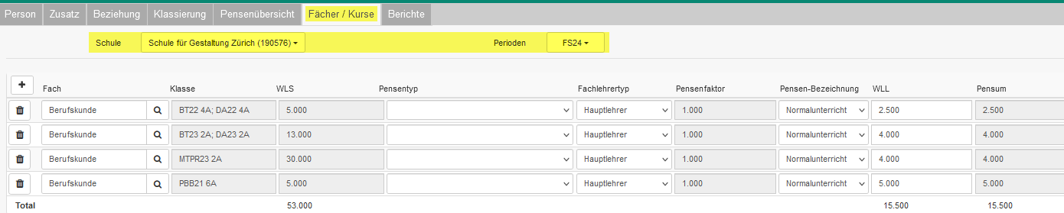

Es erscheinen alle im Stundenplan erfassten Fächer und Klassen. Im unter Schule angewählten Mandanten und der entsprechenden Periode. Wird mit mehreren Mandanten gearbeitet, müssen auch alle Mandanten kontrolliert/korrigiert werden. Dazu muss Eco web nicht mit dem anderen Mandanten geöffnet werden, wenn alles korrekt eingestellt ist, können vom Standard-Mandanten aus alle anderen auch bearbeitet werden.

Im Feld „WLL“ können die Lektionen überschrieben oder korrigiert werden. Es werden die effektiv zu bezahlenden Lektionen eingetragen.

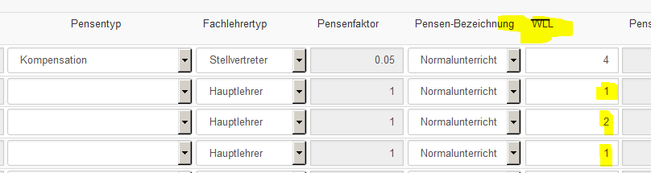

Wenn Fächer zusammengelegt sind, ist das hier auch ersichtlich. Diese Fächer werden nur einmal bezahlt. In diesem Beispiel unterrichtet die Lehrperson gleichzeitig zwei Klassen, 1 Lektion pro Woche.

Wenn alle Fächer und Klassen überprüft und korrigiert sind, kann die Pensenübersicht ausgedruckt und verschickt werden oder aber per eVersand der Lehrperson zugestellt werden.

Unterricht mit Zulage
Es gibt Situationen, bei welchen Lehrpersonen eine Zulage erhalten, z.B. Unterricht in der höheren Berufsbildung an einem Samstag. Bei Fächer/Kurse im Programm Lehrer wird in diesem Fall die Pensen-Bezeichnung „WB mit Zulage“ ausgewählt. Die Semesterlektion unter „WLL“ bleibt unverändert, die Zulage wird auf dem Datenblatt dann entsprechend in Franken umgerechnet.
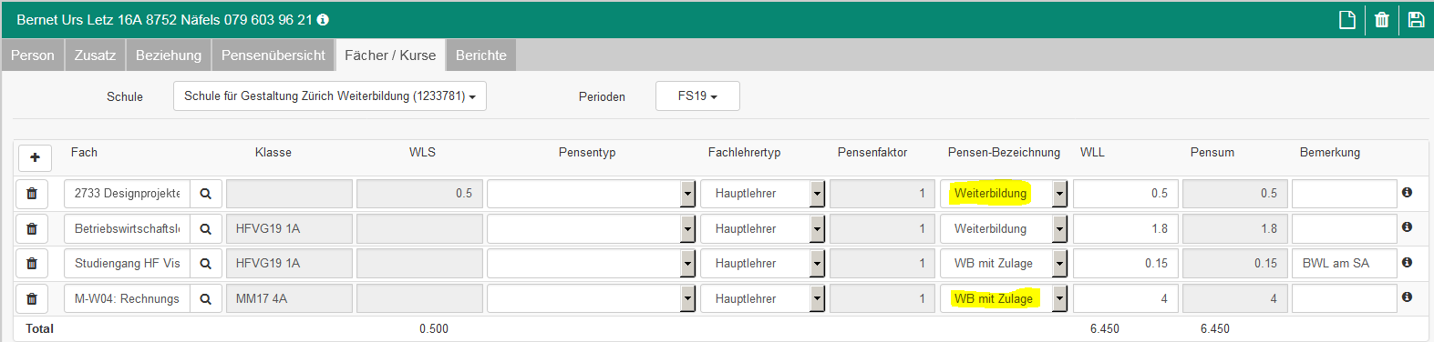

Sonderfall:
Eine Lehrperson unterrichtet in der Weiterbildung in einem Fach. Ein Teil der Lektionen wird mit Zulagen gewährt. Da aber beim Stundenplanimport das jeweilige Fach nur einmal erscheint, muss ein Umweg gemacht werden.
Zuerst ist im Lehrgang ist ein Pseudo-Fach zu erfassen und z.B. „Studiengang xxx“ nennen.
Im Modul Stundenplan unter diesem Fach eine Zeile mit der Lehrperson erfassen

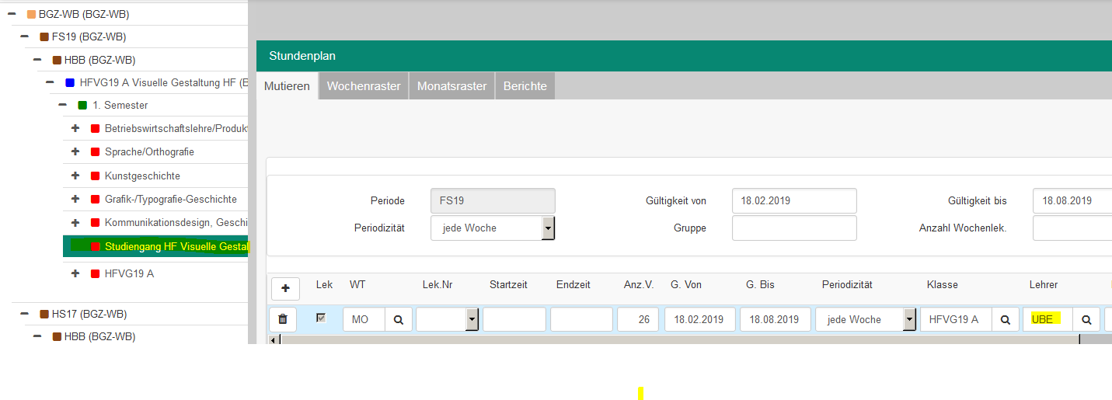
Im Modul „Lehrer“ Register Pensenübersicht erscheint nun das „Pseudo-Fach“, bei welchen die Pensen-Bezeichnung „WB mit Zulage“ ausgewählt wird und die Semesterlektion unter „WLL“ manuell erfasst wird. Im Bemerkungsfeld kann der Grund für die Zusatzerfassung hinterlegt werden (z.B. der korrekte Name des Fachs).
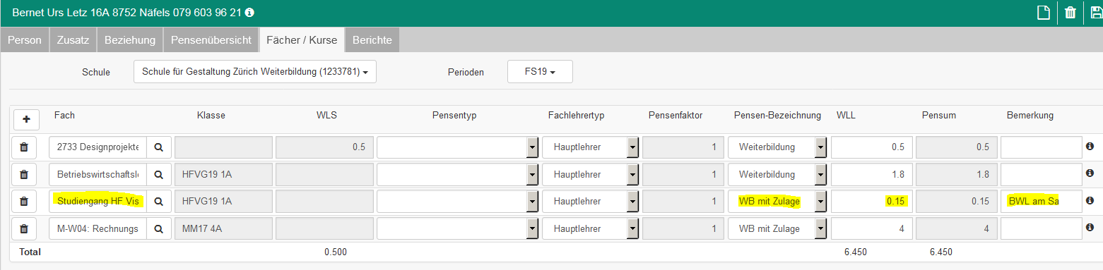

Das Ergebnis sieht dann so aus:
Die Lehrperson unterrichtet das Fach Betriebswirtschaftslehre mit 1.8 Lektionen ohne Zulage (daher Pensenbezeichnung „Weiterbildung“) sowie das Fach Studiengang HFVG mit 0.15 Lektionen mit Zulage (daher das neu erfasste Fach Studiengang HFVG mit der Pensen-Bezeichnung „WB mit Zulage“)

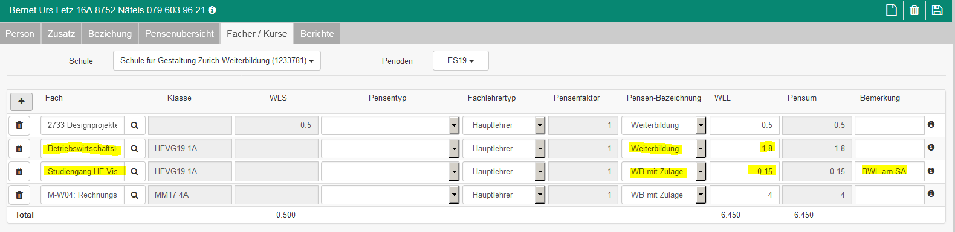

Detaillierte Pensenübersicht
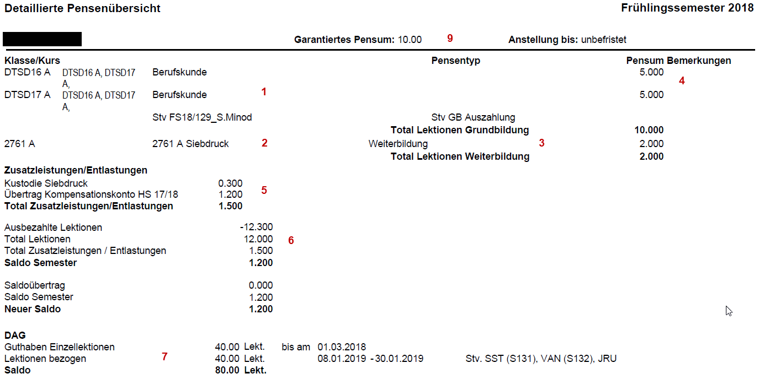
- Fächer aus Stundenplan GB
- Fächer aus Stundenplan WB
- Fach (im Lehrgang), Feld Pensentyp. Zulage (wenn angegeben) wird automatisch berechnet, aber nicht in Lektionen umgerechnet sondern separat (auf Datenblatt Lehrperson) ausgewiesen
- Anzahl Semesterlektionen Lehrperson (WLL) des Fachs aus Fächer/Kurse Lehrperson
- Aus Pensenübersicht Lehrperson (Schule Grundbildung und Schule Weiterbildung)
- Aus Pensenübersicht Lehrperson (wird automatisch berechnet oder kann manuell korrigiert werden)
- Klassierung DAG (kann auch ausgeblendet werden) → Hier werden Einzellektionen aufgelistet, nicht Semesterlektionen
- Klassierung Einzellektionen, könnte unterhalb noch aufgedruckt werden
- Aus Klassierung Garantiertes Pensum / Befristung
Wichtig ist, dass die Einträge auf diesem Bericht mit denen, welche unter Fächer/Kurse und Pensenübersicht angezeigt werden, übereinstimmen. Sonst muss man dauernd manuelle Korrekturen vornehmen. Wenn etwas nicht übereinstimmt, bitte das Eco-Team benachrichtigen, damit der Bericht entsprechend überarbeitet werden kann.

Stellvertretungen, Minderlektionen etc.
Grundsätzlich werden Stellvertretungen, Abzüge, Kurzkurse, Exkursionen und ev. weitere (wie z.B. Personalausleihe) als Angebote im Lehrgang geführt. Am Beispiel der Stellvertretungen wird das Vorgehen genau erklärt.

Stellvertretungen
Das Eco-Team erstellt pro Semester ein Angebot Stellvertretungen mit einem Musterfach.
In den auszufüllenden Feldern steht eine kurze Beschreibung, was einzutragen ist.
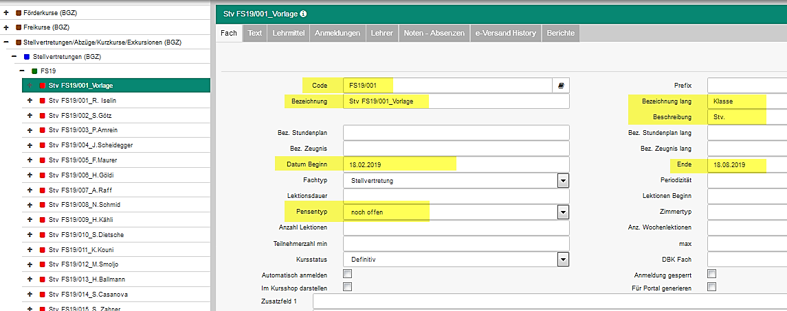
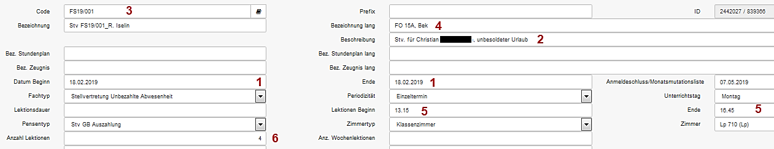
Mit (oben rechts) kann ein neues Fach (eine neue Stellvertretung) erstellt werden. So sieht eine ausgefüllte Stellvertretung aus:
Zusätzlich muss eine Lehrperson zugeordnet werden, welche diese Stellvertretung übernimmt
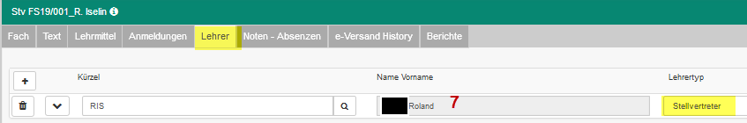

Aus diesen Angaben kann ein Bericht „Auftrag Stellvertretung“ aufbereitet werden. Dieser sieht so aus:
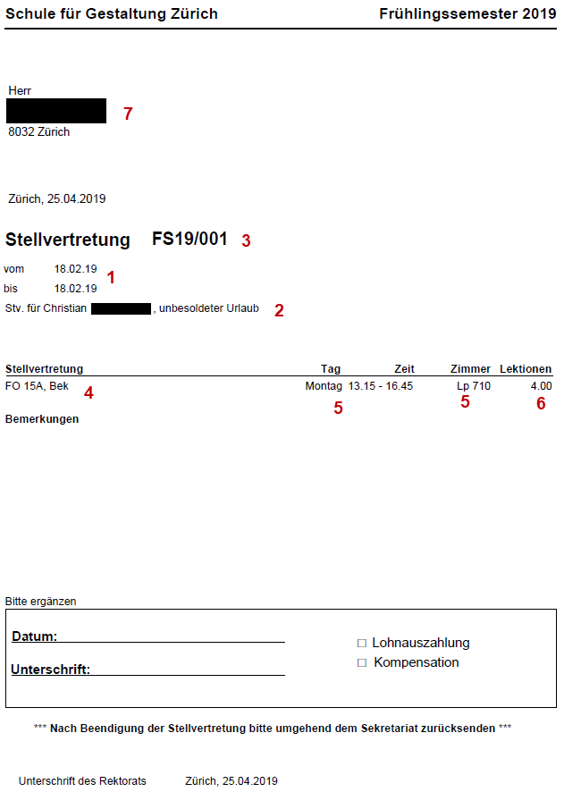
Der Briefkopf der Schule kann natürlich eingebaut werden.
Wenn die Lehrperson die Stellvertretung abgeschlossen hat, wird im Stellvertretungs-Fach ergänzt, ob die Lektionen ausbezahlt oder ans Pensum angerechnet werden sollen.
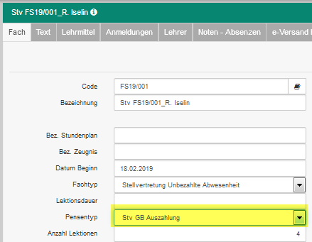
Pensentyp Stv GB Auszahlung, Stv WB Auszahlung oder Stv. WB mit Zulage Auszahlung auswählen, wenn die Lektionen ausbezahlt werden sollen. Bei Anrechnung ans Pensum muss Kompensation oder Kompensation (WB) mit Zulage ausgewählt werden. Für statistische Zwecke muss der Fachtyp eingetragen werden.
Danach kann das Formular
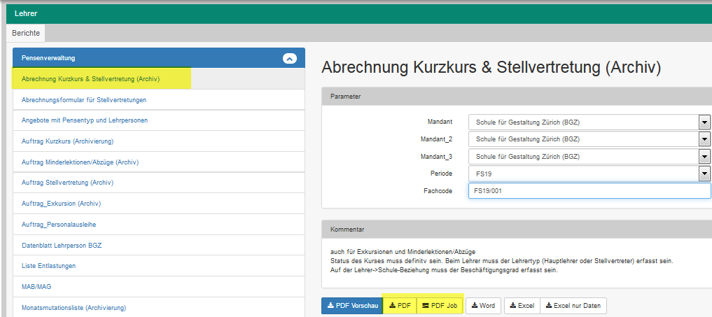
aufbereitet und der Lehrperson zugestellt werden. Bei Druck über PDF oder PDF Job wird das Formular bei der Lehrperson in der Dokhistory archiviert.
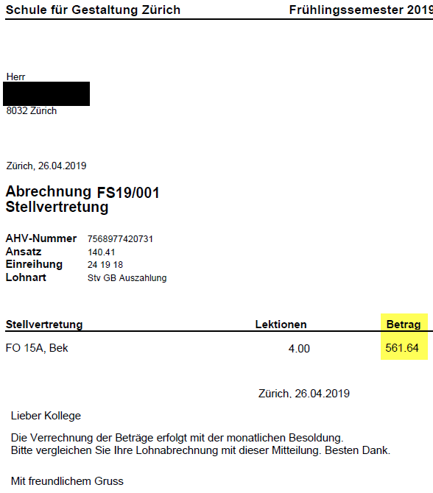
Bei Auszahlung wird der Betrag aufgedruckt, bei einer Anrechnung ans Pensum, Lohnart Kompensation“, die Anzahl Lektionen. Der Text im Anschluss ändert sich entsprechend.
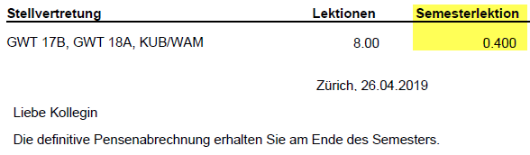
Das Abrechnungsformular der Stellvertretungen für die Personalabteilung MBA kann direkt aufbereitet werden. Der Bericht ist im Modul Lehrer, Berichtsgruppe Pensenverwaltung aufzurufen:

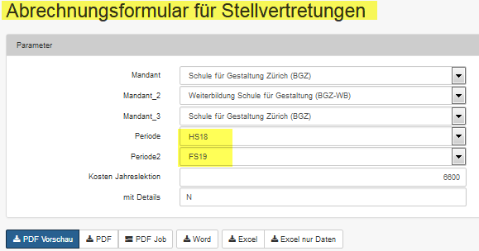
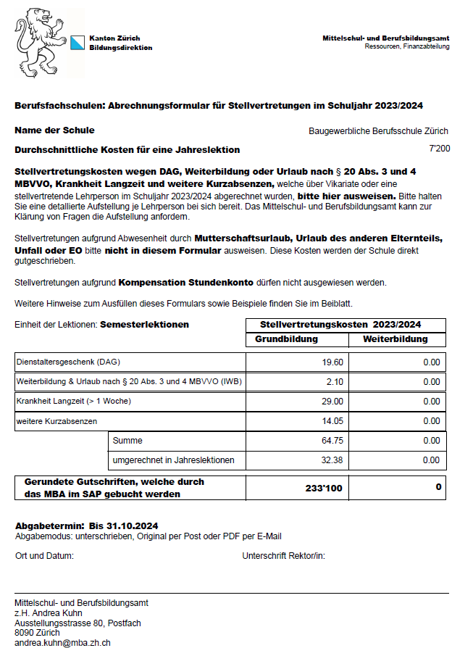

Stellvertretungen im Stundenplan eintragen
Damit stellvertretende Lehrpersonen Noten und Absenzen erfassen können, müssen diese dem Fach zugeordnet werden. Dies kann man im Stundenplan beim Angebot oder beim Fach erledigen:

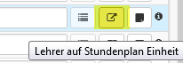 (ganz rechts in der Zeile)

Die zusätzliche Lehrperson mit + erfassen:

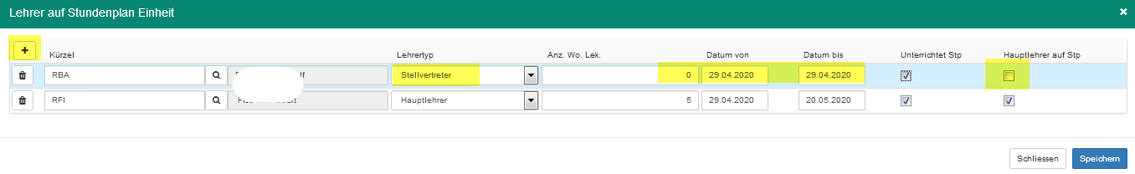
Wichtig dabei ist, die Anz. Wochenlektionen auf 0 zu stellen, sonst wird dieser Eintrag am Pensum angerechnet.

Abzüge / Kurzkurse / Exkursionen – ev. weitere (z.B. Personalausleihe)
Weitere Zusatzleistungen der Lehrpersonen können analog Stellvertretungen erfasst werden. Es gibt für jede Art ein eigenes Angebot und ein eigenes Auftragsformular.
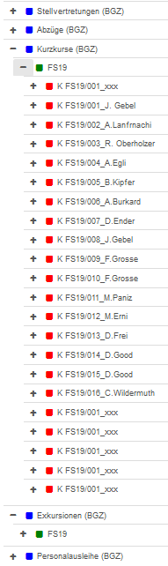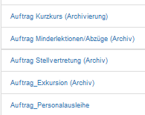
Das Abrechnungsformular ist für alle Arten das Gleiche

Kontingente
Für Grundbildung, Weiterbildung und ev. Projekte erhält die Schule vom MBA Kontingente. Diese können über Eco web abgerechnet werden.

Struktur Kontingente
Die Struktur kann beim Eco-Team per Ticket bestellt werden und ist so aufgebaut:
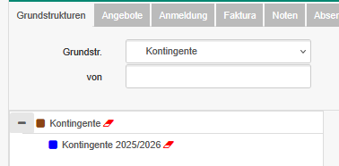
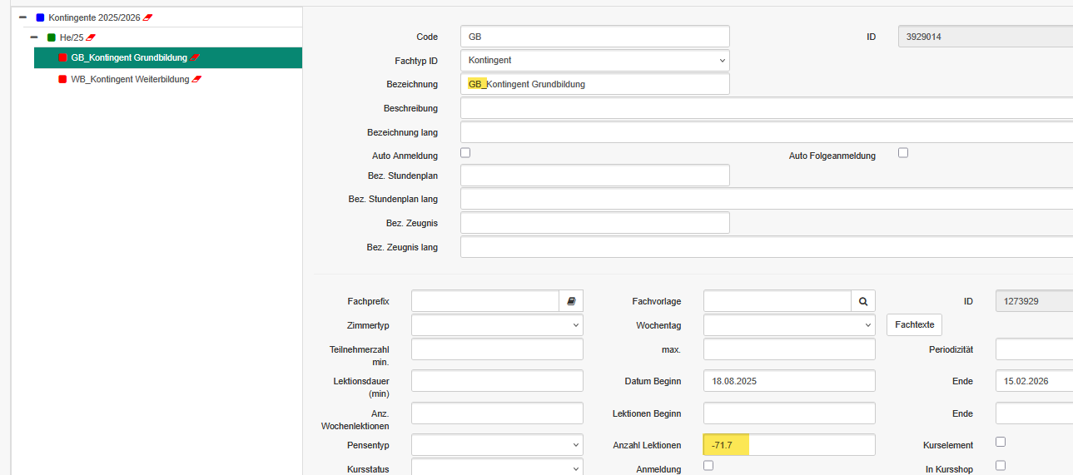

Wichtig ist die Bezeichnung, im Beispiel GB_xxxxx. Die bei der Lehrperson erfassten Entlastungen müssen ebenfalls mit GB_ beginnen, damit die Abrechnung automatisch erfolgen kann.
Die bewilligten Semesterlektionen müssen als negative Zahl bei Anzahl Lektionen erfasst werden.
Es können auch Kontingente für Weiterbildung (WB_xxxx) oder Projekte (P99_xxx) erfasst werden.

Buchung bei der Lehrperson
Bei den Lehrpersonen werden wie bisher die Entlastungen hinterlegt. Damit diese den Kontingenten zugeordnet werden können, müssen sie mit der gleichen Buchstabenkombination, gefolgt von _ (z.B. GB_, WB_, P99_) erfasst werden.
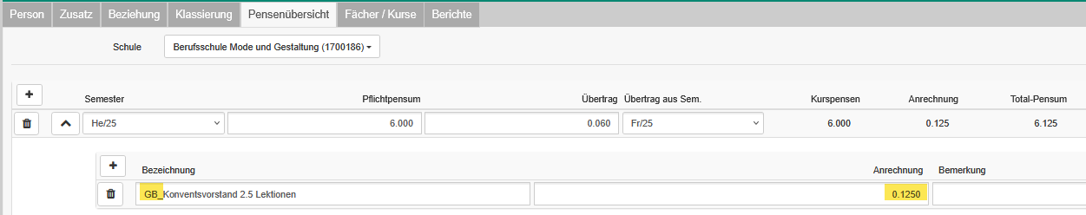

Abrechnung
Die Abrechnung erfolgt mit dem Bericht Liste Entlastungen_Kontingente, welcher im Modul Lehrer unter Pensenverwaltung eingebungen ist.
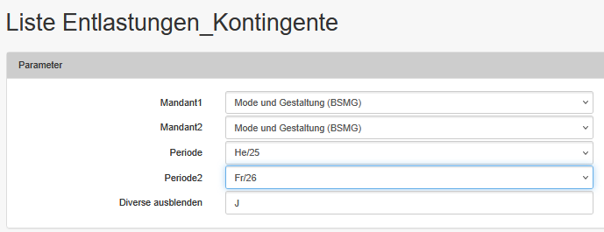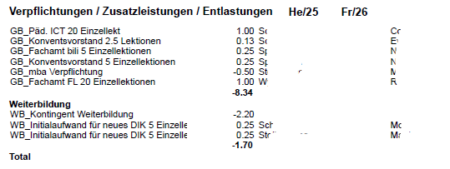
Diese Liste ist gleich aufgebaut wir die Liste Entlastungen aus dem nächsten Kapitel. Es wird einfach zusätzlich das Kontingent eingeblendet und berechnet.

Auswertungen

Abrechnung über Entlastungen/Zusatzleistungen
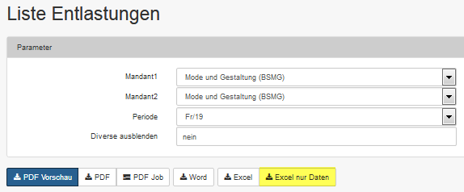
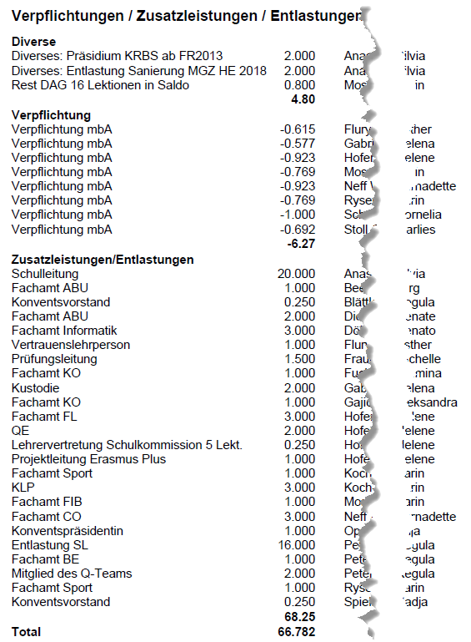
Ob die Gruppierung gewünscht wird, entscheidet die Schule. Gesteuert wird die Gruppierung durch die Bezeichnung. Enthält diese „Div“ oder „DAG“, erscheint sie in der Gruppe Diverse, bei „mbA“ unter Verpflichtung, ansonsten unter Zusatzleistungen/Entlastungen. Die Gruppe „Diverse“ kann auf der Liste ausgeblendet werden und zählt dann auch nicht ins Total.

Monatsmutationsliste
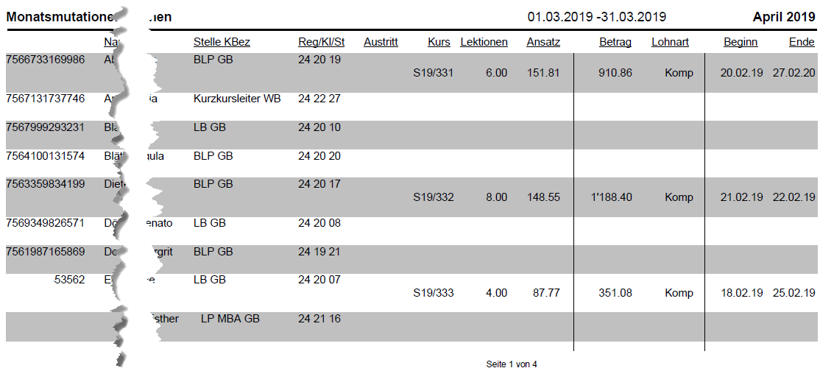
Die Monatsmutationsliste (und die Semestermutationsliste) wurden schon länger nicht mehr verwendet und müssten daher vermutlich angepasst werden.

Pensensaldi/Entlastungen
Bericht kann im Modul Lehrer, Berichtsgruppe Pensenverwaltung aufgerufen werden.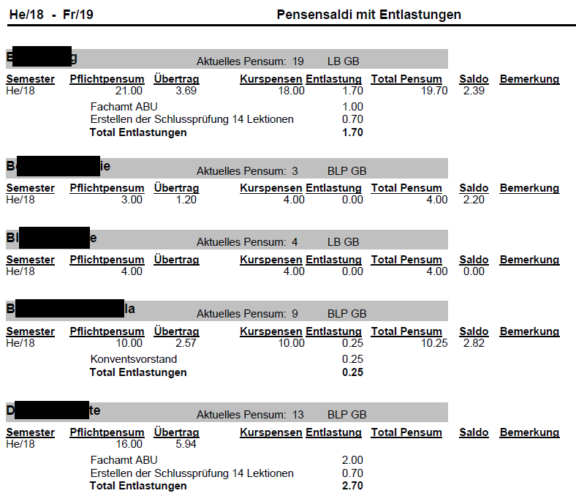

Übersicht Lehrerpensen
Bericht ist abrufbar im Modul Lehrer, Berichtsgruppe Pensenverwaltung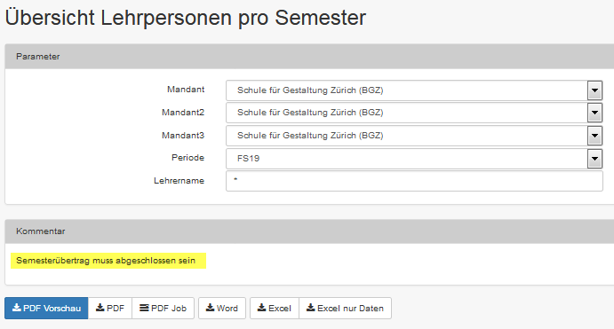
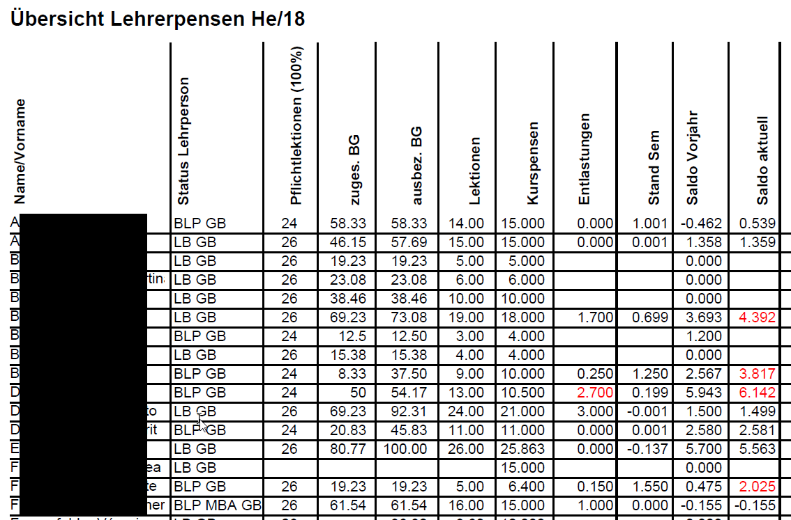

Weitere Auswertungen
Können auf Wunsch erstellt werden

